PLANO DE AULA
 | NOME COMPLETO DA ESCOLA: CEMI-Centro Educacional Municipal de Iomerê  DIRETORA: Marta Maria Falchetti  COORDENADORA: Tânia Gonçalves da Silva Bressan  ORIENTADORA: Marinez Zanetti Zago  SECRETÁRIA: Roseli Aparecida Fiuza da Rosa Civiero  PROFESSOR: Eliane Andreola  DISCIPLINA: Atendimento Educacional Especializado (AEE)  TURMA: AEE  DATA: 20 de maio de 2020.
ALUNO: Felipe Ebeling.
Tempo previsto para a realização: 1 hora de atendimento.

Habilidades e objetivos da aula:
*Manter vínculo com aluno, motivado pela pandemia COVID-19;
*Leitura e escrita;
*Desenvolver processo de alfabetização;
*Trabalhar com apostila elaborada pelo AEE.

Objetivo Geral do plano de aula individual do AEE: Trabalhar metodologias alternativas e diferenciadas, para o complemento e suplemento das atividades dos conteúdos do ensino regular, adaptando, reorganizando e dando continuidade ao processo de alfabetização, enfatizando a necessidade de aprendizagem e comportamental de cada aluno, com atendimento individual, oferecido com aulas remotas, no momento de pandemia causada pelo COVID-19.

Formas de Avaliação: Complementar e suplementar os conteúdos do ensino regular, através da participação individual do aluno, no atendimento remoto.

Outros:

Estamos na 7° organização do plano de ensino remoto do AEE, individual do aluno Felipe.
Atividades:
Tema: Gênero textual música.
*Associar as figuras a letra inicial da palavra;
*Cantar a música (O Sapo);
*Relacionar a quantidade dos sapos aos números naturais.
Estou à disposição no privado. Professora Eliane Andreola.

ANEXOS
ANEXO 1 –

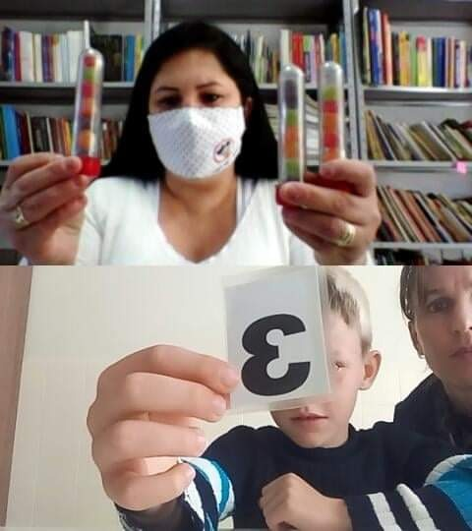
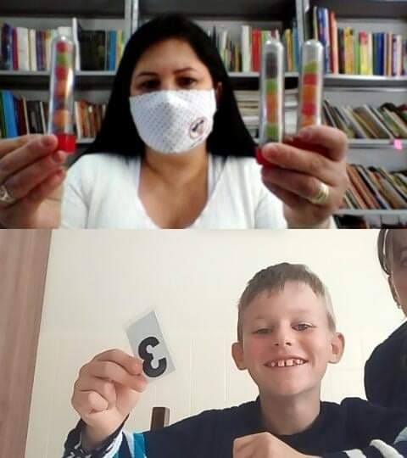

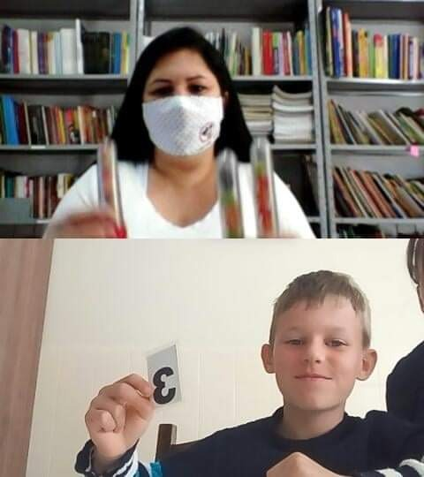
*ATIVIDADE DE LEITURA:
